Министерство здравоохранения Республики Беларусь
УЗ «Могилевский областной центр гигиены, эпидемиологии и общественного здоровья»

ВАКЦИНАЦИЯ ПРОТИВ ГРИППА:
НАДЁЖНО, БЕЗОПАСНО, ВЫГОДНО.


Грипп и другие острые респираторные вирусные инфекции (ОРВИ) являются наиболее массовыми заболеваниями (95% всех инфекционных заболеваний в мире).

ВАКЦИНАЦИЯ ПРОТИВ ГРИППА - единственная социально и экономически оправданная мера борьбы с гриппом и способ снижения риска тяжелых осложнений гриппа.

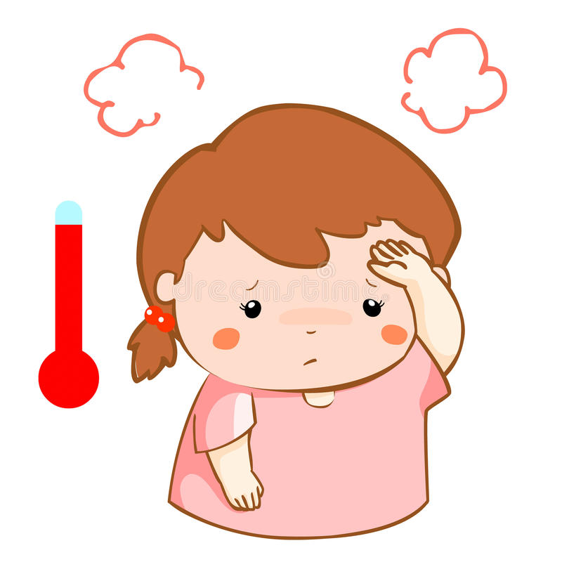 | Ежегодно от общего количества заболевших ОРИ и гриппом дети составляют более 60%. Заболеваемость среди не привитых детей дошкольного и школьного возраста выше в 6-9 раз, чем среди привитых.
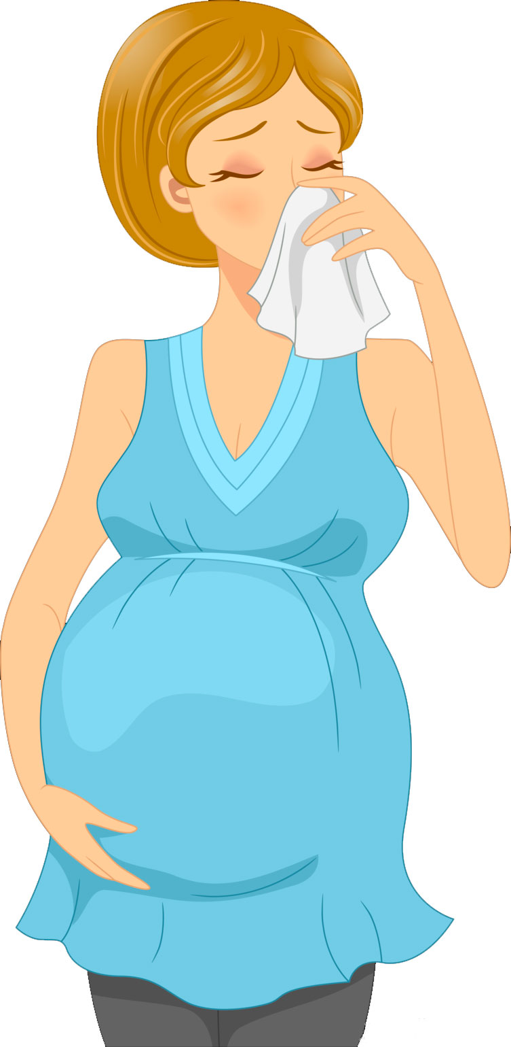 | Беременные относятся к группе высокого риска по неблагоприятному течению гриппа. Защитные антитела против гриппа после прививки передаются от матери плоду, обеспечивая защиту от гриппа ребенку первые 3-6 месяцев жизни.
 | Грипп вызывает обострение хронических заболеваний и может привести у пожилых лиц к тяжелым осложнениям (пневмония, инсульт, инфаркт, отит, пиелонефрит и др.). Каждая вторая госпитализация, связанная с гриппом и ОРИ, приходится на лиц 65 лет и старше.
Массовая иммунопрофилактика существенно снижает заболеваемость гриппом путем формирования коллективного иммунитета среди населения.
Прививка против гриппа обеспечивает надежную защиту от вирусов гриппа, актуальных для предстоящего эпидсезона, и снижает заболеваемость острыми респираторными инфекциями.

ПРОТИВ ГРИППА НЕОБХОДИМО ПРИВИВАТЬСЯ ЕЖЕГОДНО:
- После вакцинации в организме формируются защитные антитела, которые сохраняются 6-12 месяцев, а затем разрушаются.
- На формирование иммунитета против гриппа уходит от 2-х до 4-х недель.
- Оптимальное время для вакцинации против гриппа – с сентября до середины ноября.

Забота о своем здоровье – зона ответственности каждого человека!
Позаботьтесь о своём здоровье и здоровье близких!
Сделайте прививку от гриппа!
Тираж 200 экз. 2020г.

